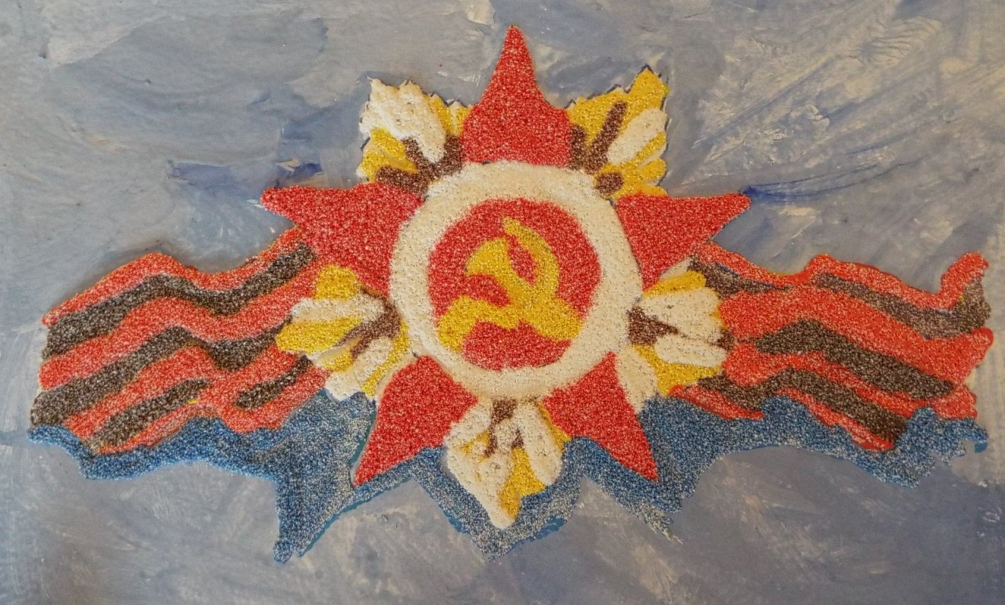
ПАТРИОТИЧЕСКАЯ АКЦИЯ «НАСЛЕДНИКИ ПОБЕДЫ»

16 февраля в Заднепровском районе города Смоленска стартовала патриотическая акция «Наследники Победы», посвященная 70 – летию Победы в Великой Отечественной войне 1941-1945 гг., основная цель которой – сохранение памяти о подвиге советского народа, выражение дани памяти и благодарности ветеранам за проявленные ими мужество и героизм в борьбе с фашистскими захватчиками при защите Отечества.
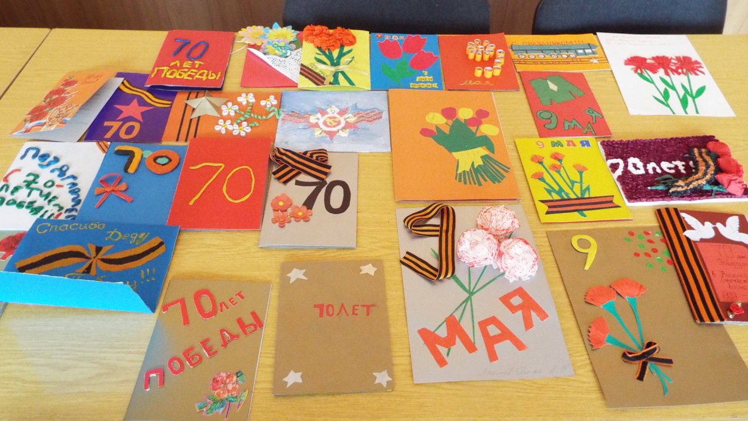
В рамках акции участники (учащиеся общеобразовательных школ Заднепровского района города Смоленска) изготавливают поздравительную открытку своими руками, используя различную технику (фотография, апликация, квиллинг и т.д.).
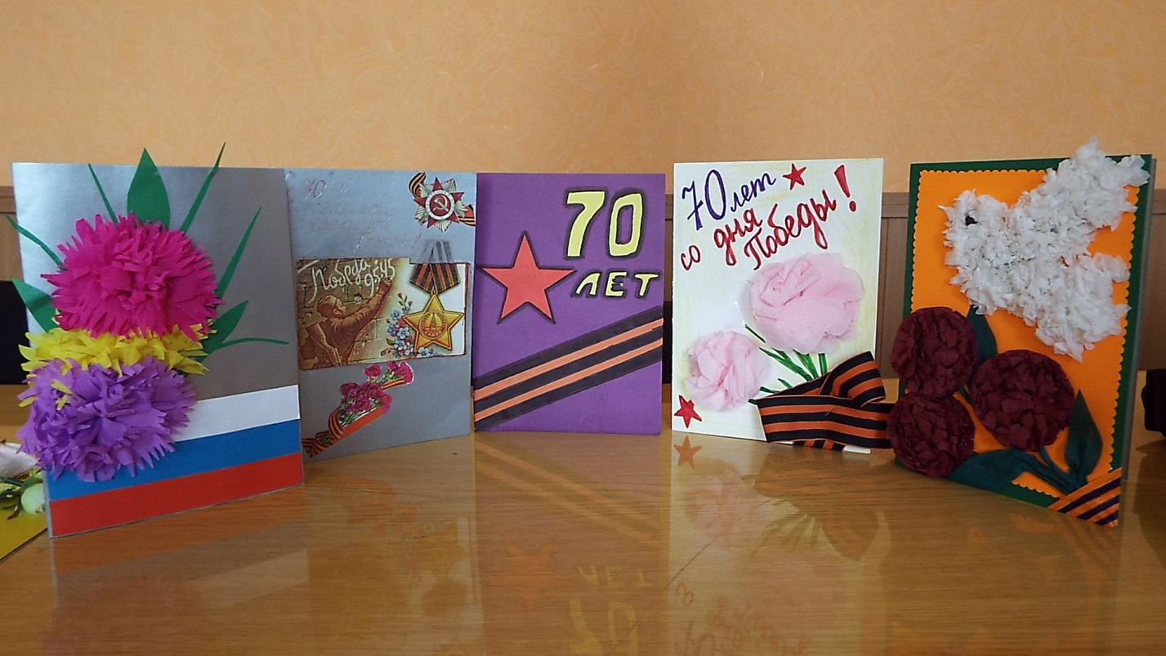

Сложно передать ту теплоту и искренность, с которой авторы открыток обращаются к ветеранам. Пожелания добра, мира, здоровья нашли свое отражение в детском творчестве. Безусловно, все авторы шедевров будут отмечены Администрацией Заднепровского района города Смоленска, а лучшей наградой для школьников станет вручение открыток ветеранам Великой Отечественной войны, бывшим малолетним узникам фашистских концлагерей.
